GROHE 2-L-WT-Wandbatterie Atrio 29410 FMS Ausladung 185mm warm sunset geb.

GROHE

Eigenschaften

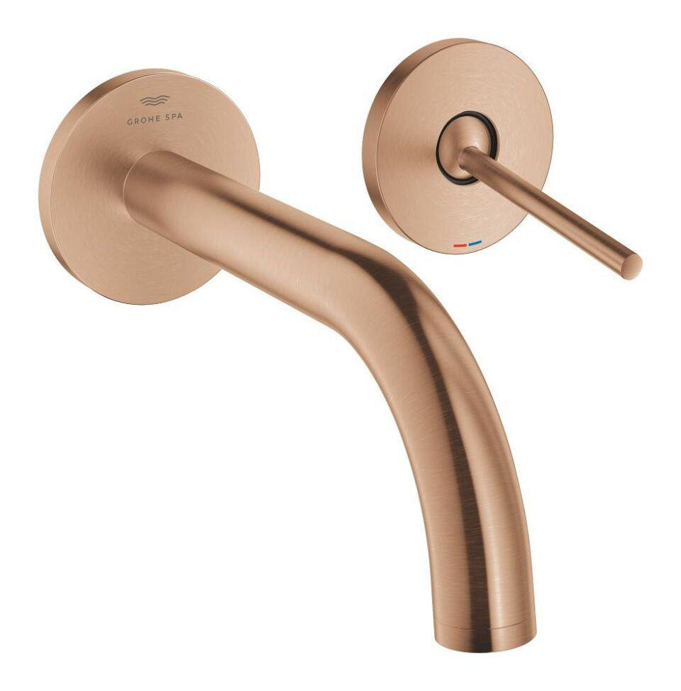

HAN:

29410DL0

Ausführung

Aufbauteil

Ausführung der Temperaturregelung

manuelle Bedienung

Volumenstromklasse

keine Angabe

Vorsprung Ablauf (mm)

185,00

Max. tap capacity (at 300 kPa)

5 l/min

Type of grip

eingriffig